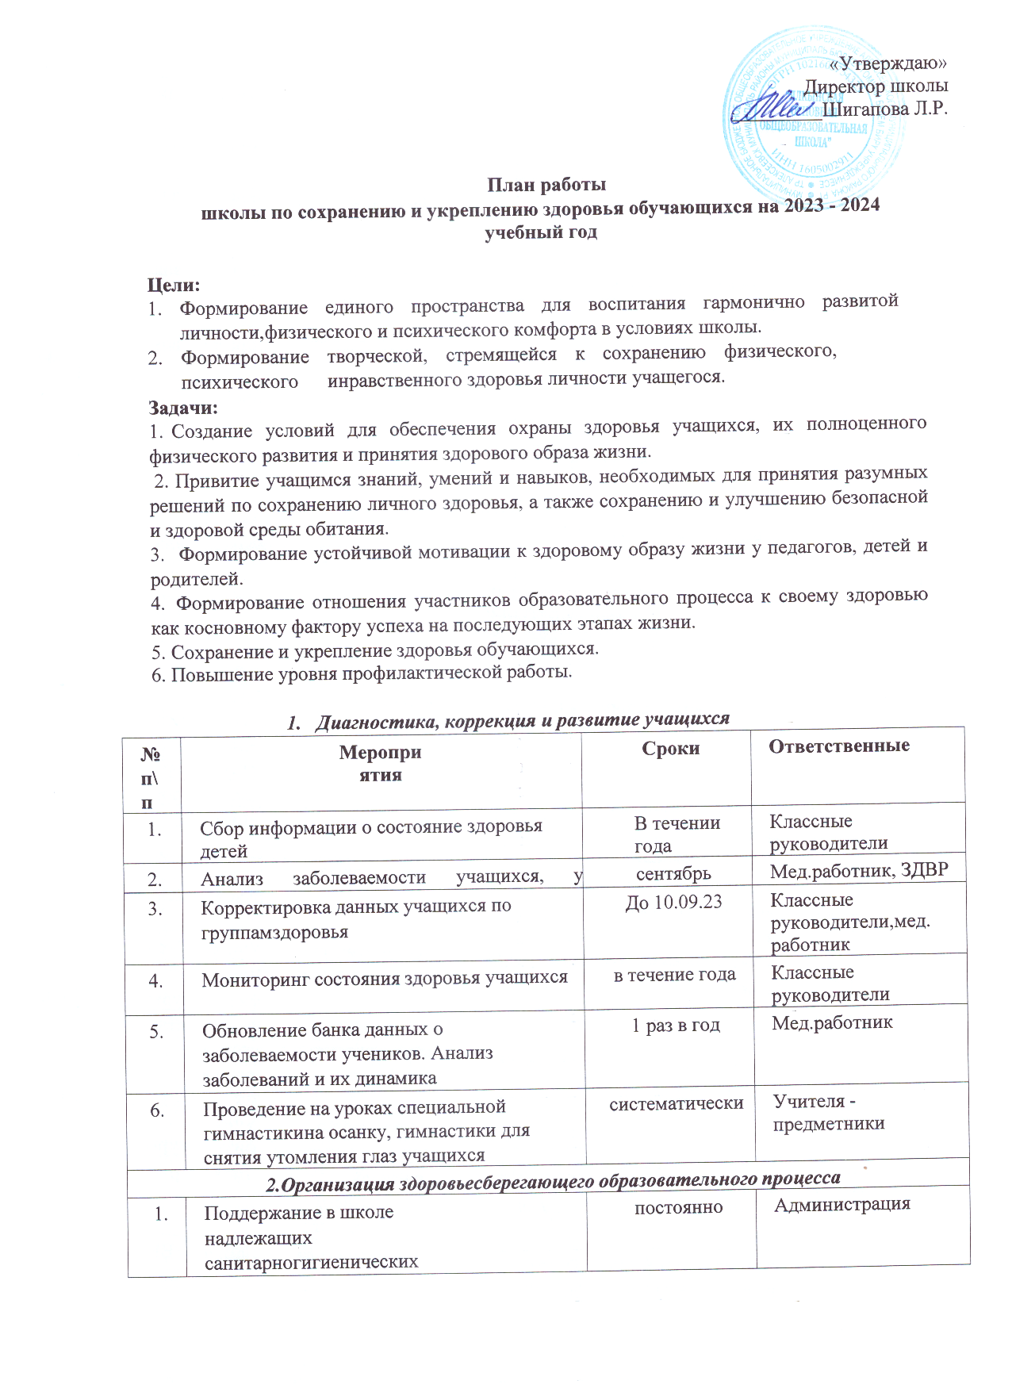

Поддержание в школе надлежащих санитарногигиенических условий | постоянно | Администрация
Соблюдение воздушного и светового режима в школе | постоянно | Администрация
Обеспечение соблюдения правил ПБ в школе | постоянно | Администрация
Содержание в исправности электрохозяйства и всех средств пожаротушения | постоянно | Рабочий по зданию
Проверка состояния охраны труда в школе и документации по ТБ в учебных кабинетах | по плану | Администрация
Разработка плана мероприятий по охране труда и ТБ в школе | сентябрь | Администрация
Издание приказов:  - об охране жизни и здоровья школьников, - о назначении лиц, ответственных за  соблюдение правил ТБ, ПБ и охраны труда | сентябрь | Директор
Составление социального паспорта по классам, составление списков:  - учащихся группы риска,  - неблагополучных семей,  - многодетных семей,  - малообеспеченных семей,  - неполных семей,  детей-инвалидов | до 15.09.23 г. | Классные руководители
Учет посещаемости учащимися школы | в течение года | Классные руководители, педагог-организатор
Организация дежурства по школе | сентябрь | Зам.директора по ВР
Составление графика работы технического персонала | сентябрь | Директор
Корректировка вкладки «Здоровье» в электронном журнале | До 10.09.23 | Классные руководители,
Проведение динамических пауз в 1 классе | систематически | Учителя 1-х классов
Проведение подвижных игр на свежем воздухе | постоянно | Учитель физкультуры
Рейды:  - по проверке внешнего вида учащихся | По плану внутришкольного контроля | Зам. директора по ВР, педагог-  организатор
Обеспечение хранения спортивного инвентаря | постоянно | Учитель физкультуры
Обеспечение готовности школьных помещений, системы отопления для работы в зимний период | к началу зимнего периода | Директор
Организация занятий для будущих первоклассников с целью адаптации их к условиям школьной образовательной среды | в течение года | Зам. по УВР
Организация ремонта учебных кабинетов | летний период | Директор
Обеспечение требований ТБ во время ремонта школы | в летний период | Директор
Обеспечение медицинскими аптечками учебных кабинетов | август-сентябрь | Директор
Приемка школы к новому учебному году | август | Директор
3. Инструктивно-методическая и учебно-воспитательная работа

Обеспечение соблюдения санитарно-  гигиенических требований на уроках, профилактики близорукости и сколиоза, | постоянно | Учителя-предметники, отв. за кабинет
Организация работы с учащимися, мотивированными на успешное обучение, путем участия в олимпиадах, предметных неделях, различных конкурсах с целью  профилактики учебных перегрузок | в течение года | Зам. директора по УВР, классные руководители
Проведение вводного инструктажа по правилам ТБ, ПБ и охраны труда | сентябрь, ноябрь, апрель | Классные руководители, учителя-предметники преподаватель- организатор ОБЖ
Обеспечение соблюдения требований к объемам домашних заданий | в течение года | Зам. директора по УВР
Проведение классных часов и бесед, включающих инструктажи по правилам дорожного движения | по календарному  плану воспитательной  работы | Педагоги-организаторы, классные руководители преподаватель- организатор ОБЖ
Проведение тематических месячников: (ДДТТ, пожарной безопасности, ГО и ЧС, ЗОЖ) | по календарному  плану воспитательной работы | Педагоги-организаторы, преподаватель- организатор ОБЖ
Организация в библиотеке выставки методической литературы по теме здорового образа жизни | апрель | Библиотекарь
Обеспечение соблюдения правил ТБ и ПБ во  время проведения новогодних мероприятий и на каникулах | по графику  мероприятий и каникул | Администрация
Разработка рекомендаций классным руководителям по ведению индивидуального учета физического и психологического  состояния учащихся | декабрь-январь | ЗДВР
  - Оздоровительно- профилактическая работа
Обеспечение соблюдения санитарно- гигиенических требований на уроках,  профилактики близорукости и сколиоза, режима проветривания кабинетов на переменах | Постоянно | Зам. директора по ВР, учителя
Контроль соблюдения режима дня учащимися | Постоянно | Классные  руководители
Обеспечение своевременного проведения  профилактических прививок учащимся | По графику | Работник ФАПа
Организация работы по пропаганде здорового образа жизни среди учащихся (лекции, беседы,  вечера) | По плану | Классные руководители
Обучение школьников эффективным  поведенческим стратегиям: умению решать жизненные проблемы, эффективно общаться, владеть своими эмоциями и т. д. | По плану | Классные руководители
Оказание социальной поддержки подросткам,  оказавшимся в трудной жизненной ситуации | Постоянно | Классные  руководители
Проведение утренней зарядки, подвижных  школьных перемен | Постоянно | Дежурный  учитель
Проведение физкультминуток на уроках | Ежедневно | Учителя-  предметники
Проведение Дней здоровья | По графику | Учитель физ-ры
Проведение месячника по уборке школьной  территории | Сентябрь  Май | Кл. руководители
Озеленение учебных кабинетов и территории школы | Май-сентябрь | Классные  руководители, учитель биологии
Организация летнего оздоровительного лагеря  при школе | Июнь | Начальник лагеря
Проведение медосмотра педагогов школы | Август | Администрация
4.1 Физкультурно-оздоровительные и спортивные мероприятия

Подвижные игры на свежем воздухе | Ежедневно | Классные руководители
Проведение Дня здоровья | По графику | учитель физкультуры
Легкоатлетический кросс «Золотая осень» | Сентябрь | Учитель физкультуры
Легкоатлетический эстафета | Сентябрь | Учитель физкультуры
Игра «Пионербол» | Ноябрь | Учитель  физкультуры
Соревнование по волейболу между классами | Декабрь | Учитель  физкультуры
Армреслинг | Декабрь | Учитель  физкультуры
Лыжные гонки | Январь | Учитель  физкультуры
Эстафета «Веселые старты» | Февраль | Учитель  физкультуры
Лыжная эстафета | Февраль | Кл. руководители,  учитель физкультуры
Легкоатлетический кросс | Май | учитель  физкультуры
Соревнование между классами по футболу | Май | Учитель  физкультуры
5.Работа по преодолению у учащихся вредных привычек
Организация родительского патрулирования | В течение года | Зам. директора
Индивидуальные беседы с детьми «группы риска» | Систематически | Зам. директора, кл. руководители
Тематические классные часы о вреде алкоголя, курения и употребления наркотиков | По плану кл. руководит. | Классные руководители
Оформление стендов «Хочу быть здоровым!»,  «Скажи наркотикам нет», «Береги здоровье смолоду» | Октябрь | классные руководители
Встречи учащихся с работниками полиции, медицинскими работниками | Ноябрь-декабрь, апрель | Администрация
Акция «Школа без наркотиков» | Сентябрь -декабрь | Классные  руководители
Анкетирование учащихся по проблемам наркомании, алкоголизма, курения. | В течение года | Классные руководители
6. Работа с родителями.
Включение в повестку родительских собраний выступлений по темам оздоровления учащихся | Ноябрь, январь, апрель | Директор
Приглашение на родительские собрания медицинского работника ФАП | По плану | Классные руководители, Медработник  ФАП
Организация индивидуальных консультаций для  родителей | В течение  года | Классные  руководители
Выступление на родительских собраниях по результатам диагностики | По плану | Классные руководители
Участие родителей на спортивно-оздоровительных  мероприятиях | По плану | Классные  руководители

